comisiÓn de Asuntos Migratorios OEA/Ser.W
CIDI/CAM/doc.77/20
25 febrero 2020
Original: Textual

BIOGRAFÍAS DE LOS EXPOSITORES INVITADOS

SESION TEMATICA:

“RESPUESTAS DE COMUNIDAD INTERNACIONAL PARA ATENDER LA RESPUESTA HUMANITARIA Y LA INTEGRACIÓN SOCIAL DE LAS POBLACIONES
MIGRANTES EN LA REGIÓN”

(27 de febrero de 2020)

- Luca DALL’OGLIO
Jefe de la Misión de la Organización Internacional de las Migraciones (OIM),
Washington, D.C.

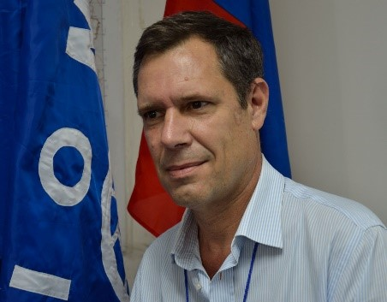
El seños Luca Dall’Oglio ha sido jefe de la Misión de la Organización Internacional de las Migraciones desde el 2012. Antes te esta asignación fue enviado especial del Director general de la OIM a Haití en 2010 donde ese mismo año asumió la tarea de Jefe de Misión en ese país. Anteriormente fue observador permanente de la OIM ante las Naciones Unidas en Nueva York, posición que tuvo desde el 2003.

Dall’Oglio tiene el título de sociólogo y ha dedicado gran parte de su carrera a tópicos relacionados con la estabilización de poblaciones, y transiciones pos-crisis y recuperación con asignaciones en el terreo en el Cuerno de África, Mozambique, Haiti, Guatemala, y Kosovo. También ha sido representante regional de la OIM en Washington DC y Roma.

Antes de sumarse a la OIM, trabajó para la oficina regional de la UNESCO para las ciencias sociales en Bangkok promoviendo la enseñanza y la investigación in las áreas de derechos humanos, población, juventud y migración. Antes de sumarse al servicio civil internacional, .el señor Dall’Oglio se dedicó a la investigación y la enseñanza en la Universidad de Roma y con otras organizaciones de investigación y enseñanza nternacionales e italianas. Es el autor de numerosos ensayos sobre migracion y cooperación internacional. .

- Joaquim Tres
Especialista Principal y Coordinador Operacional de la Iniciativa de Migración del Banco Interamericano de Desarrollo (BID) , Washington, D.C.

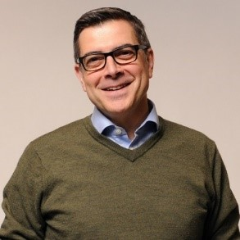
El señor Joaquim Tres es Especialista Principal y Coordinador Operacional de la Iniciativa de Migración del Banco Interamericano de Desarrollo. También lidera el Programa de Bienes Públicos Regionales del BID. Es coautor de la Estrategia de Integración Económica del BID y ha trabajado en temas de desarrollo económico y social por más de 20 años. Además cuanta con 15 años de trabajo de campo en la región de América Latina y el Caribe.

Antes de sumarse al BID trabajó para el Reporte sobre Comercio y Desarrollo de la UNCTAD y para la Agencia de Cooperación Española para el Desarrollo en Bolivia, Guatemala (nincluido Belice), México y Perú. Es graduado con un Master en Filosofía del Institute of Development Studies (IDS), de la Universidad de Sussex en el Reino Unido, donde también sirve en su consejo de adminsitración.
También ha enseñado Economía del Desarrollo en CIDOB, el Institut Barcelona d´Estudis Internacionals (IBEI), donde también pertenece a los consejos de administración de estas instituciones.

- Paula Rossiasco
Especialista Senior en Desarrollo Social, Banco Mundial

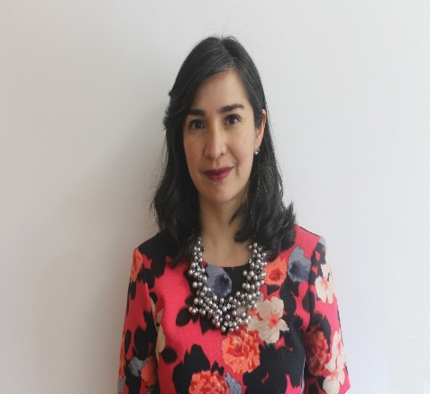
Paula Rossiasco es Especialista Senior en Desarrollo Social en la región de América Latina y el Caribe del Banco Mundial. Paula tiene más de 15 años de experiencia trabajando en temas de fragilidad, violencia y conflicto, diseñando e implementando proyectos de inversión y de asistencia técnica en numerosos países, así como en iniciativas subregionales en Centro y Suramérica y África Subsahariana. Es autora / coautora de múltiples artículos analíticos sobre conflicto y desplazamiento forzado, y ha codirigido los esfuerzos de respuesta del Banco Mundial a situaciones complejas, como son el Proceso de recuperación y consolidación de la paz en el Norte de Nigeria, y la respuesta a la crisis migratoria venezolana.

Es la autora principal de los informes "Migración desde Venezuela hacia Colombia: impactos y estrategia de respuesta en el corto y mediano plazo" (2018) y coautora del reporte "Una oportunidad para todos: migrantes y refugiados venezolanos y el desarrollo del Perú" (2019). Antes de trabajar en el Banco Mundial, Paula trabajó con otras organizaciones multilaterales, como consultora privada y para el gobierno colombiano.

Organization website | https://www.worldbank.org/
Twitter handle of the speaker | https://twitter.com/paularossiasco
Twitter handle of the organization | https://twitter.com/BancoMundialLAC
Facebook account of the organization | https://www.facebook.com/bancomundial/
Instagram account of the organization | https://www.instagram.com/bancomundial/
CIDRP02798S01
CIDRP02741S01

